ДОМАШНЕЕ ЗАДАНИЕ
ПО ДИСЦИПЛИНЕ Операционные системы и среды
Тема: Использование простых команд 2: Bash наносит ответный удар
студент Абдуллаев Билол
Группа: РПО 3
Дата: 23.09.26
Преподаватель:Штейнберг Эмиль Эдуардович

Установка и запуск tmux:
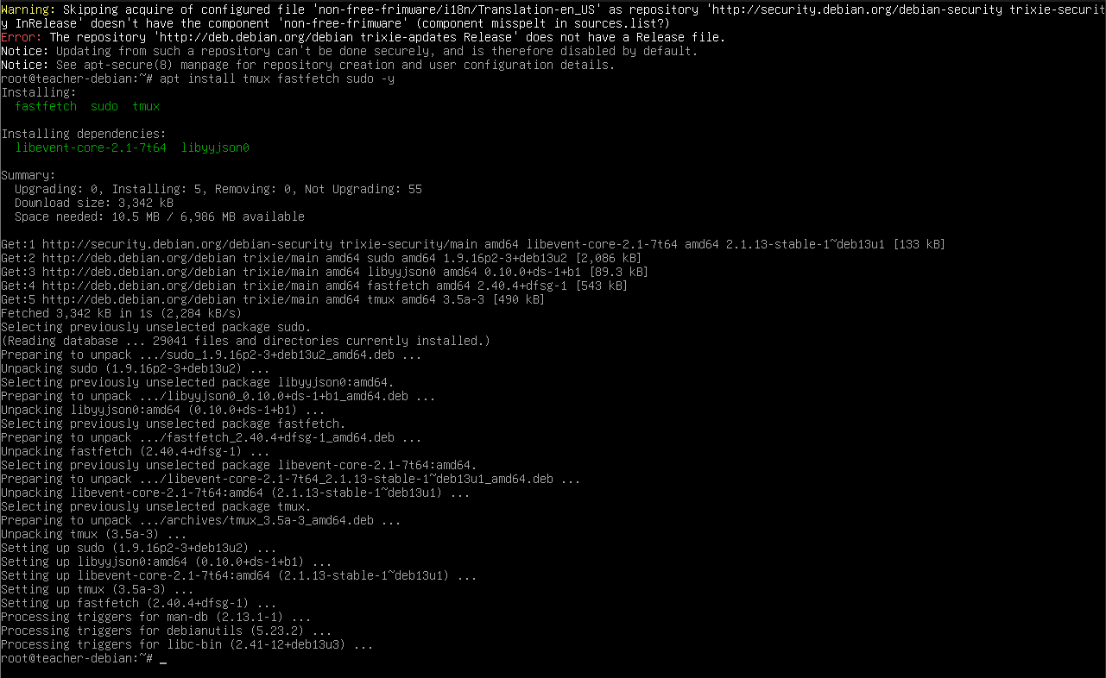
Терминал переходит в режим мультиплексора (появляется зеленая строка), что позволяет управлять сессиями независимо от стабильности подключения.
Запуск tmux и создание нового окна.
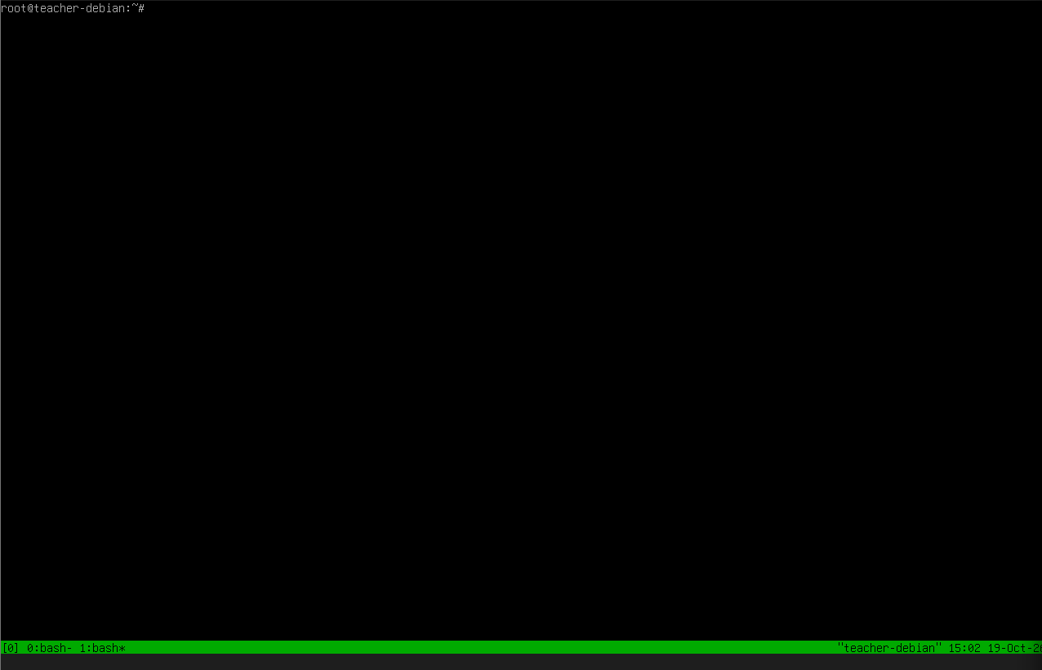

В нижней части появляется зеленая статус-строка. Главное преимущество — окно работает внутри сессии, которую можно отключать (detach) без прерывания запущенных процессов, а само рабочее пространство можно делить на множество независимых окон и панелей.

Написание скрипта в vim:
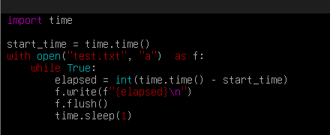
Создается исполняемый файл автоматизации, который демонстрирует фоновую запись логов времени в текстовый документ.
Мониторинг:
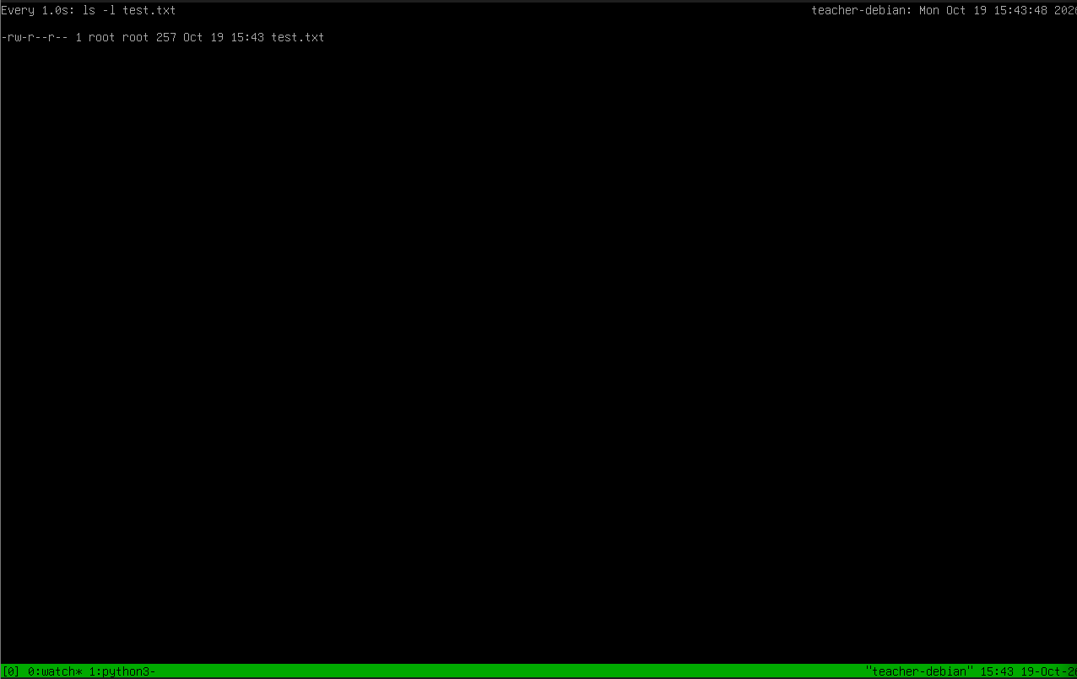
Демонстрирует динамическое увеличение размера файла, подтверждая корректную фоновую работу скрипта.
Остановка процессов и переключение:
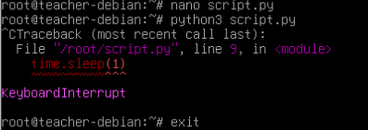
Полностью уничтожает текущую вкладку из памяти и автоматически перенаправляет пользователя на оставшееся активное окно.
Разделение окна по горизонтали и запуск fastfetch:
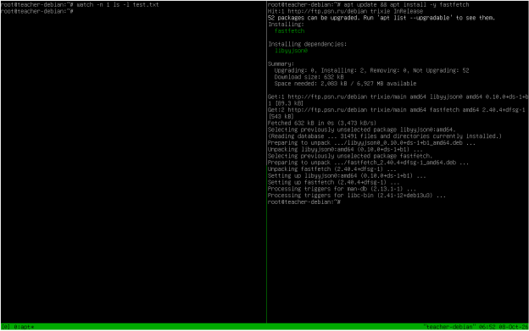
Окно делится на две вертикальные панели (левую и правую), что позволяет одновременно видеть процесс установки пакета и основную консоль. Наглядно демонстрирует системную информацию и логотип ОС внутри одной из панелей, подтверждая успешную установку.
Финальные эксперименты и завершение работы:
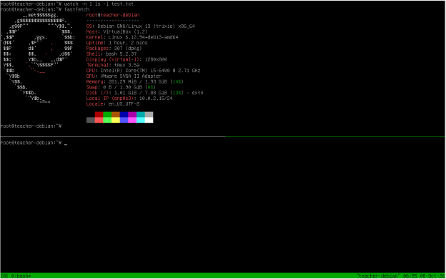
Всё отлично сработало можно завершать работу через exit.

Вывод
В результате выполнения домашнего задания были получены и закреплены практические навыки работы в операционной системе Debian (Linux) с использованием командной строки и консольного мультиплексора tmux.
В ходе работы были решены следующие задачи:
- Освоена работа с мультиплексором tmux: изучены механизмы создания, переименования и переключения между виртуальными окнами, а также разделение рабочего пространства на независимые панели по горизонтали и вертикали.
- Настроена среда разработки: произведена установка необходимых пакетов (tmux, vim, fastfetch), а также выполнен ручной ремонт файла sources.list после ошибок с подключением установочного CD-ROM.
- Реализована автоматизация: написан и запущен Python-скрипт для фоновой записи меток времени в файл. С помощью утилиты watch был успешно организован мониторинг изменений файла в реальном времени без блокировки основного терминала.
- Отработано управление процессами: освоены команды корректной остановки фоновых задач (Ctrl+C), закрытия сессий и завершения работы областей (панелей) мультиплексора.
Итог: Полученные навыки позволяют эффективно организовывать многозадачную работу в командной строке, сохранять сессии при необходимости и удобно управлять системными процессами, что является базовой компетенцией системного администратора. Цель работы достигнута.

